Chronomaster El Primero C.01
Zenith annonce sa collaboration avec le club de collectionneurs ‘Collective’ de la Silicon Valley pour le lancement d’une Chronomaster El Primero en édition limitée

Cette année, à l'occasion du 50ème anniversaire du légendaire mouvement El Primero, Zenith a collaboré avec ‘Collective’ pour créer une édition unique de la Chronomaster El Primero, disponible exclusivement aux membres du groupe. Ce dernier est composé de créatifs, de cadres et de fabricants, dont beaucoup sont dans le domaine de la technologie et vivent dans la Silicon Valley (autour de la baie de San Francisco), la Silicon Vallley (New York City) et la Silicon Beach (Los Angeles), ‘Collective’ est fondée sur l'idée que les membres, collectionneurs de montres, veulent un lieu dédié pour partager, apprécier la compagnie des autres et célébrer leur amour de l'horlogerie. Cet engagement en faveur de l'héritage horloger fait naturellement de Zenith un excellent partenaire.

El Primero est une montre que les fondateurs de ‘Collective’ – Gabe Reilly et Asher Rapkin – ont toujours appréciée et c’est naturellement avec elle que le duo souhaitait commencer. En étroite collaboration avec l'équipe de design de Zenith, basée en Suisse, ainsi que le joaillier Topper Jewelers établie dans la baie de San Francisco, l'équipe s'est d'abord concentrée sur le cadran pour créer cette pièce unique. Dans la Silicon Valley, où la simplicité et la facilité d'utilisation sont des éléments clés de la conception de produits de qualité, ils ont voulu appliquer la même esthétique et la même approche au C.01. Bien que la structure des cadrans iconiques reste fidèle à l'original, l'approche de leur conception est tout à fait unique. L'ensemble du cadran a été fini en blanc mat, avec un gris subtil mais très lisible et uniforme constituant l'ensemble de l'impression sur le cadran. Afin d'assurer un équilibre maximal, la date a été supprimée et l'aiguille rouge classique du chronographe a été remplacée par une aiguille rhodiée unique spécialement créée pour cette pièce.

Pour répondre au désir de faire de la montre un instrument, en utilisant les principes de design moderne pour mettre la fonctionnalité à l'avant-plan, le boîtier de 38 mm présente des surfaces satinées et polies en alternance, ainsi que des poussoirs satinés uniques à cette montre. Le fond du boîtier révèle le magnifique mouvement El Primero et comporte une gravure du numéro d’édition limitée XX/50, ainsi qu'une inscription "C.01" célébrant le modèle de lancement de ‘Collective’.

Enfin, le bracelet. La plupart des Chronomaster sont dotés d’un bracelet en cuir avec boucle déployante, mais ‘Collective’ a voulu s'assurer que l'esthétique de la "montre instrument" se prolonge jusqu'au bracelet et à la boucle. Chaque C.01 sera livré sur un bracelet cordura personnalisé afin de donner à la montre un aspect plus industriel.

ZENITH: the future of Swiss watchmaking
Avec l'innovation pour étoile, Zenith propose des mouvements d’exception développés et fabriqués en terne équipant toutes ses montres, telles que la DEFY Inventor avec son oscillateur monolithique d’une précision exceptionnelle ; et la DEFY El Primero 21 avec son chronographe haute fréquence 1/100ème de seconde. Depuis son fondement en 1865, Zenith n’a cessé de redéfinir les notions de précision et d’innovation, avec notamment la première « Pilot Watch » introduite à l'aube de l'aviation moderne, ainsi que le premier calibre chronographe automatique "El Primero" produit en série. Toujours avec une longueur d'avance sur son temps, Zenith écrit un nouveau chapitre de son héritage unique en établissant de nouvelles normes de performance et de design visionnaire. Zenith est là pour façonner l'avenir de l'horlogerie suisse, accompagnant ainsi ceux qui osent défier le temps et atteindre les étoiles.

ESPACE PRESSE
D’autres images sont disponibles via le lien ci-dessous :
https://we.tl/t-yjXLUIMEZ8

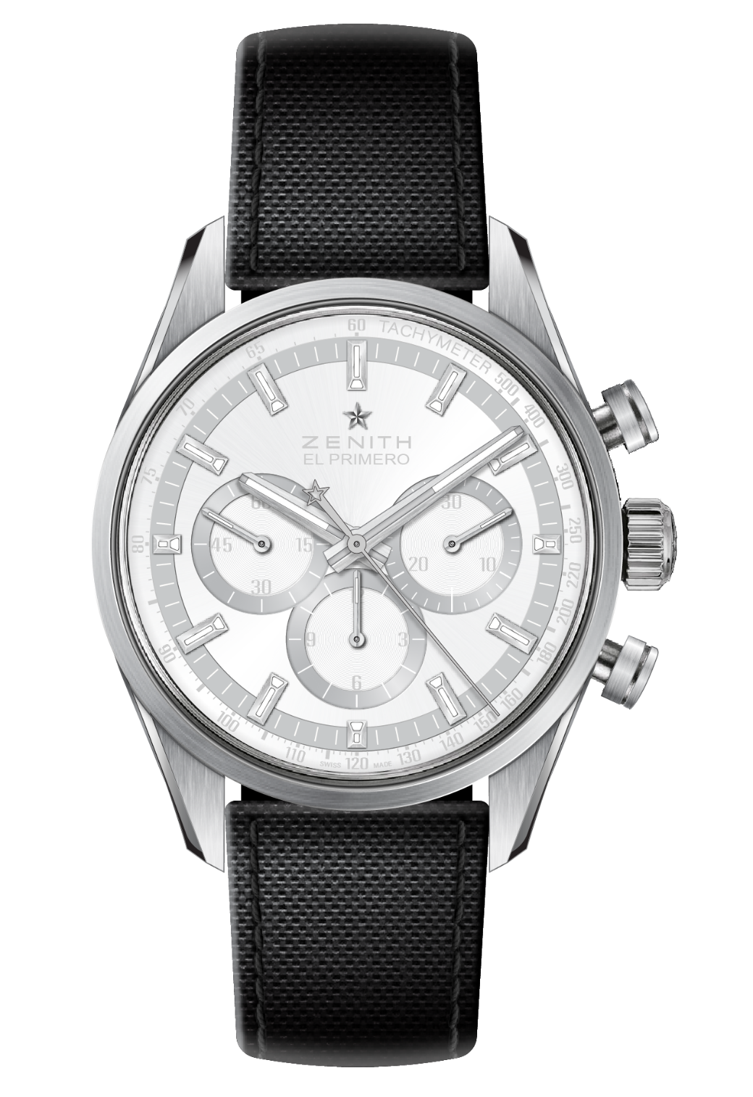
CHRONOMASTER EL PRIMERO C.01
Référence : 03.2152.4061/80.R825

POINTS CLÉS
Édition limitée de la Chronomaster El Primero en collaboration avec Collective
Carrure/faces supérieures des cornes et poussoirs satinées pushers
Cadran spécial blanc/gris

MOUVEMENT
El Primero 4061, Automatique
Calibre : 13 ¼ ``` (Diamètre: 30 mm)
Épaisseur du mouvement : 6.6.mm
Composants : 282
Rubis : 31
Fréquence : 36’000 alt/h (5 Hz)
Réserve de marche : 50 heures min.
Finitions : Masse oscillante ornée de “Côtes de Genève”

FONCTIONS
Heures et minutes au centre
Petite seconde à 9 heures
Chronographe au 1/10e de seconde :
- Aiguille chronographe au centre
- Compteur 12 heures à 6 heures
- Compteur 30 minutes à 3 heures
Échelle tachymétrique

BOÎTIER, CADRAN & AIGUILLES
Matière : Acier
Diamètre : 38 mm
Diamètre de l’ouverture : 33.10 mm
Épaisseur : 12.45 mm
Verre : Saphir bombé et traité antireflet sur les deux faces
Cadran : cadran spécial blanc/gris
Index des heures : Rhodiés, facettés et recouverts de Super-Luminova® SLN C1 (émission bleue)
Aiguilles : Rhodiées, facettées et recouvertes de. Super-LumiNova® SLN C1 (émission bleue)

BRACELET & BOUCLE
Bracelet en caoutchouc à effet « Black Cordura »
Boucle déployante satinée/polie

